Prénom : ……………………….. | Date : …………………………………………………..

 | GÉOMÉTRIE  Le carré (01)

Le carré est une figure géométrique à 4 côtés (quadrilatère), parallèles 2 à 2 (parallélogramme), de même longueurs et formant des angles droits.
Ses diagonales sont également de même longueur et se coupent en leur milieu au centre du carré en formant un angle droit.

[AB] = [BC] = [CD] = [DA]  [AB] // [CD] et [BC] // [DA]  [AB] ⊥ [BC] ; [BC] ⊥ [CD] ; [CD] ⊥ [DA] et [DA] ⊥ [AB]  [AC] = [BD]  [AO] = [BO] = [CO] = [DO]  [AC] ⊥ [BD] | 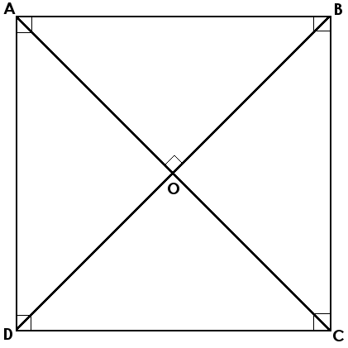

Construire un carré :

Outils nécessaires : crayon, règle et équerre

- En commençant par les côtés :

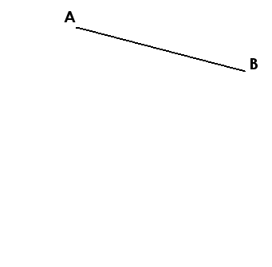 | 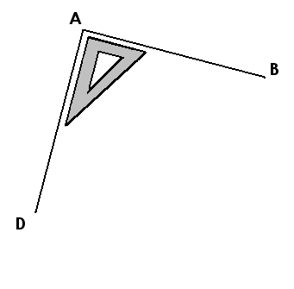 | 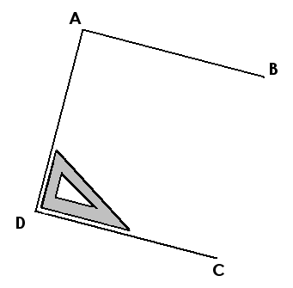 | 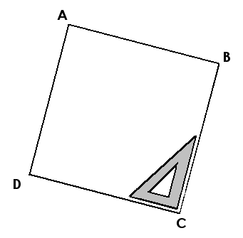
1 | 2 | 3 | 4

1. Trace un segment [AB], de la longueur du côté du carré
2. Trace un segment [AD], perpendiculaire à [AB], de même longueur et passant par A
3. Trace un segment [DC], perpendiculaire à [AD], de même longueur et passant par D
4. Relie les points C et B, et vérifie que [BC] et [CD] sont perpendiculaires, ainsi que [AB] et [BC]

- En commençant par les diagonales :

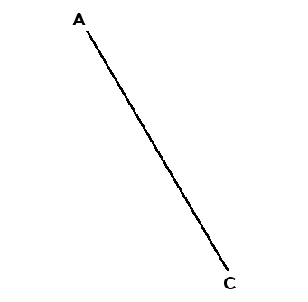 | 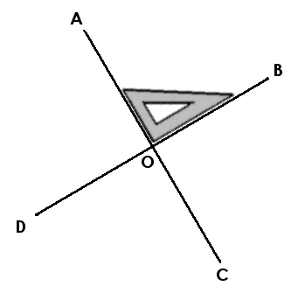 | 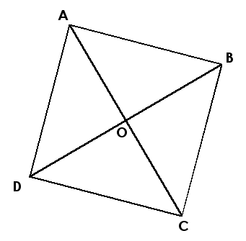 | 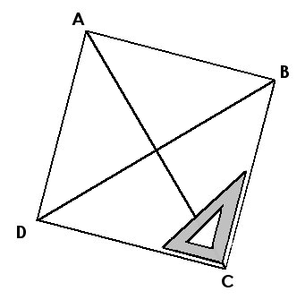
1 | 2 | 3 | 4

1. Trace un segment [AC], de la longueur de la diagonale du carré
2. Place le point O, milieu de [AC] et trace la droite perpendiculaire au segment [AC] passant par le point O. Puis place les points B et D tel que [AO] = [BO] = [CO] = [DO]
3. Trace les segments [AB], [BC], [CD] et [DA]
4. Vérifie les 4 angles droits du carré avec ton équerre

